Perancangan Ulang Visual Brand PT.Setiawan Bakti Jaya
Visual Brand Re-design of PT. Setiawan Bakti Jaya
Jeffry Kurniawan Subagio¹, Dimas Irawan Ihya' ulumuddin
^{1,2} Program Studi Desain Komunikasi Visual, Fakultas Ilmu Komputer,
Universitas Dian Nuswantoro (UDINUS)
E-mail: Jeffry Kurniawan00@gmail.com¹, dimas.dosendinus[a]gmail.com@gmail.com²

Abstrak

. PT. Setiawan Bakti Jaya adalah Perusahaan kontraktor atau menyediakan jasa pembangunan, kantor terletak di jalan Jl. Mlaten Trenggulun No. 39 Kota Semarang. Perancangan yang di lakukan adalah merancang visual brand yang tepat dan sesuai dengan target audiens. Karena visual brand PT. Setiawan kurang sesuai dengan identitas PT.Setiawan Bakti Jaya, yaitu visual brand yang mirip dengan simbol dollar perusahaan keuangan, selain itu perubahaan nama CV menjadi PT menjadikan visi dan misi yang sudah terlampaui, sehingga di butuhkan mendesain ulang visual brand PT. Setiawan dengan visi dan misi yang baru untuk mengikat klien dan masyarakat agar lebih dapat di pandang sebagai PT. Setiawan Bakti Jaya sebagai kontraktor yang mampu mengerjakan proyek berskala besar, mengikuti era modern dan memperjelas identitas PT Setiawan Bakti Jaya saat ini.

Kata Kunci: Perancangan, Identitas Perusahaan, kontraktor, PT.Setiawan Bakti Jaya

Abstract

PT. Setiawan Bakti Jaya is a contracting company or providing development services, the office is located on Jl. Mlaten Trenggulun No. 39 Semarang City. The design that is done is to design a visual brand that is right and in accordance with the target audience. Because the visual brand of PT. Setiawan is not in accordance with the identity of PT. Setiawan Bakti Jaya, which is a visual brand that is similar to the dollar symbol of a financial company, besides that the change of CV's name to PT makes the vision and mission exceeded, so we need a visual redesign of PT. Setiawan with a new vision and mission to bind clients and society to be more able to be seen as PT. Setiawan Bakti Jaya as a contractor capable of working on large-scale projects, following the modern era and clarifying the identity of PT Setiawan Bakti Jaya today.

Keywords: Design, Corporate Identity, contractor, PT. Setiawan Bakti Jaya

1. PENDAHULUAN

Pembangunan adalah salah satu dampak yang mempengaruhi kondisi sosial,ekonomi,dan lingkungan dinegara itu sendiri. Di Indonesia konstruksi pembangunan sangat penting yang merupakan salah satu faktor untuk memajukan bangsa dan negara karena kontruksi memperhatikan sebagai pemanfaatan energi, desain, kontribusi dalam nilai arsitektural yang dapat memiliki nilai-nilai kehidupan dimana bangsa itu berkembang. dalam perusahaan kontruksi terdapat 2 usaha yaitu kontruksi swasta dan konstruksi dengan kerjasama pemerintah atau milik pemerintah, terdapat klasifikasi dalam kontruksi dari pembagunan gedung meliputi bangunan kepemilikian rumah pribadi, prabrik, hotel restoran, tempat hiburan, dan lain-lain. sampai Pembagunan sipil yang meliputi istalasi air, limbah, sampah, serta pembangunan pemerintah seperti jembatan, trowongan, rel kereta api, stasiun, bandara dan sebagainya.
Di Semarang sendiri memiliki kantor kontruksi dengan jumlah kisaran 158, dan 16 diantaranya adalah perusahaan besar yaitu Perseroan Terbatas (PT) salah satunya adalah PT setiawan Bakti Jaya ((BEI), 2018). PT Setiawan Bakti Jaya yang merupakan perusahaan besar dengan perkembanganya secara pesat dari tahun ke tahun, pada awal tahun 2005, dengan nama “ CV. SETIAWAN BAKTI JAYA “, mulai dari pembangunan dan renovasi rumah tinggal, pada januari 2007 bapak dari pendiri perusahaan yaitu bapak Setiawan meninggal dunia sehingga wakil pemilik dari PT Setiawan sekarang adalah bapak Mudita Subagio dan Ibu Lidia Tiatira, berpengalaman dan berdedikasi tinggi, pada tahun 2010 berubah menjadi “PT. SETIAWAN BAKTI JAYA”, yang beralamat di Jl. Mlaten Trenggulun No 39, Semarang dan mulai melaksanakan proyek-proyek bidang bangunan pergudangan dan pabrik.
PT Setiawan Bakti Jaya dari awal CV dengan memiliki keterbatasan kegiatan usaha yang terbatas pada kontruksi bidangnya dan di perlukan kerjasama dengan perusahaan lainya, apabila didapati melakukan pekerjaan pembangunan lebih dari dengan grand 4 atau ketentuan modal yang harus dibawah yang ditentukan, sehingga perubahaan menjadi PT Setiawan menjadi perkembangan yang sangat besar karena permodalan dalam pembangunan lebih kuat dan dapat menjalankan proyek-proyek diatas dari proyek rumah peorangan atau pribadi, selain itu meninggalnya bapak Setiawan membuat pimpinan lanjutan merubah visi dan misi serta tujuan baru yang dapat memotivasi perusahaan tersebut, menjadi penting perubahan visi dan misi dalam bentuk visual apabila tidak digunakan dengan baik.
Sehingga dirasa kurang menciptakan pencitraan perkembangkan yang dapat dilihat secara realistik, agar dapat terlihat perkembangannya dan menjadi kontraktor yang lebih besar lagi dengan visi go internasional atau menjalankan proyek-proyek penting dan besar di luar negeri. Maka agar dapat di percaya klien dengan mutu tinggi, diperlukan memperhatikan dengan detail pada interface internal maupun external dengan mengunakan brand yang menunjukan bagian dari perusahaan untuk stimulus menuju cita-cita yang ingin dicapai.
Dalam hal ini timbulnya permasalahan dari visual logo setiawan bakti jaya dari segi visual mengunakan gabungan huruf S dan T yang dirasa juga kurang cocok dengan singkatan PT. Setiawan Bakti Jaya dari segi analisa pimpinan pelaksana dan mandor tersebut mengunakan sebutan SBJ menunjukan tempat kantor dalam telepon atau komunikasi verbal sehingga initial latter logo (David Carter, 2016) yang digunakan dirasa tidak sesuai dengan logo PT. Setiawan Bakti Jaya, karena tidak sesuai dengan huruf singkatan yang benar, selain itu tagline dalam logo tersebut terlalu banyak dan tidak di kemas secara singkat sehingga legibility atau tingkat keterbacaan logo berkurang (Dalton, 2015), dapat disimpulan karena pengunaan text yang terlalu banyak mengakibatkan kesan tegas terhadap logo tersebut menjadi berkurang karena kencenderungan di era modern ini kebanyakan loho yang simple dan mudah untuk dipahami secara singkat, logo tersebut juga jika di lihat secara spontan seperti perusahaan keuangan karena mirip bentuk simbol dolar, akibatnya terjadi kesalahan persepsi mengenai visualiasasi image simbol atau logo tersebut.
Sehingga visual brand PT.Setiawan Bakti Jaya ini dirasa penting untuk menciptakan pencitraaan yang sesuai dengan bidang kontruksi pembangunan yang sesuai dengan tingkat proyek yang di kerjakan. Tingkat diatas pembangunan dan renovasi rumah pribadi yaitu proyek Business to Business yang berarti kerjasama untuk menghasilkan bisnis seperti pabrik dan pergudangan.

- METODE PENELITIAN

Dalam metode Perancangan “Visual Brand PT. Setiawan Bakti Jaya” perancang mengunakan metode kualitatif, metode ini di gunakan untuk penelitian untuk menyelesaikan sebuah permasalahan yang terdapat pada sebuah branding PT.Setiawan Bakti Jaya, dengan kata lain dapat menjadikan pedoman untuk memulai dari paling mendasar agar mempermudahkan proses branding PT.Setiawan Bakti Jaya. Akan disebutkan bahwa untuk mendapatkan data yang akurat dari pengumpulan data, metode ini bisa mendapatkan metode mengumpulan data secara wawancara, observasi, dan data dari sebagian klien. Dokumendasi, internet, serta dunkungan teori-teori dasar yang

berhubungan dengan branding. Data hasil riset menghasilkan sudut pandang dari luar seperti klien atau masyarakat maupun dari dalam PT Setiawan Bakti Jaya, seperti pekerja karyawan dan sebagainya.

Data yang terkumpul kemudian di analisa brainstroming dari kesimpulan yang telah diteliti dengan metode kualitatif yang telah di lakukan. Metode brainstroming digunakan untuk mengali lebih dalam lagi, mengenai permasalahan identitas visual untuk dapat memperjelas dari segi permasalahan apa saja yang jelas dihadapi, sehingga permasalahan tersebut perlu penanganan lebih lanjut sesuai dengan masalah yang dihadapi. Supaya didapati penyelesaian masalahan yang tepat untuk mengurangi permasalahan dari branding atau image dan menjadi solusi untuk memecahkan masalah yang selama ini belum dapat terselesaikan dengan solusi yang tepat..

Setelah semua data diolah, maka semua permasalahan sudah dengan tegas diketahui dan terungkap dari permasalahan dan solusi untuk menyelesaikanya,

menjadi penting bahwa permasalahan tersebut bisa di selesaikan, sehingga untuk menentukan konsep desain menjadi pemilihan yang lebih mudah untuk image dari PT. Setiawan Bakti Jaya.

2.1. Teknik Pengumpulan data

a. Data Primer

1.Observasi

Metode ini dapat menghasilkan data yang realistis yang berupa data dari sekumpulan peristiwa, waktu, lokasi, kondisi atau suasana dan tata cara atau tingkah laku dari perekaman melalui pengamatan secara langsung di lapangan,Kemudian akan berkaitan dengan perusahaan PT. Setiawan Bakti Jaya, observasi di lakukan di berbagai proyek dan kantor dari PT setiawan Bakti Jaya.

2.Wawancara

Wawancara ditujukan pada bapak Mudita Subagio atau Ibu lidia Tia Tira sekalu pemilik dan pengelola PT setiawan Bakti Jaya, dengan cara melakukan dialog langsung tatap muka. Bertujuan untuk mengetahui Latar belakang atau sejarah tentang perusahaan PT.Setiawan Bakti Jaya. Supaya dapat meteliti berbagai aspek-aspek yang menginformasikan tentang berbagai pengalaman dan sejarah yang di hadapi PT setiawan Bakti jaya. Informasi ini berguna untuk menyimpulkan untuk mendapatkan solusi yang tepat untuk perancangan visual brand tersebut.

Setelah mewawancarai dengan pengelola perusahaan, penulis juga mewawancarai konsumen PT.Setiawan Bakti Jaya, dengan melakukan tanya jawab secara langsung atau tidak langsung, tujuan dari wawancara ini adalah untuk mendapatkan informasi mengenai kepuasan konsumen, berupa keritik dan saran serta kesimpulan para konsumen untuk dapat mendapatkan data yang permasalahan yang disarakan konsumen dan keunggulan yang akui konsumen sehingga diharapkan penulis dapat menyimpulkan dan merancang visual brand sesuai dengan permasalahan yang aktual untuk mendapatkan manfaat dari perancangan branding tersebut

b.Data Sekunder

1.Dokumentasi

Memperoleh data-data perusahaan berupa gambar dan foto untuk mengetahui kondisi dari perusahaan tersebut untuk mengetahui objek realitas dari perusahaan terssebut.

2..Study Pustaka

Memproleh landasan teori dengana cara mempelajari buku-buku para ahli dan jurnal, Kemudian digunakan untuk mendapatkan keterkaitan dengan laporan ini

3.Internet

Untuk memperoleh data – data refrensi, yang berguna untuk menyelaraskan atau membandingan dengan permsalahan yang berkaitan

4.Angket

kuisioner merupakan sejumlah pertanyaan atau pernyataan tertulis tentang data faktual atau opini yang berkaitan dengan diri responden,yang dianggap fakta atau kebenaran yang diketahui dan perlu dijawab oleh responden.

Berikut adalah pertanyaan dari angket yang akan digunakan sebagai salah satu opsi acuan dalam mendapatkan kesimpulan

2.2 Analisa Data

2.2.1.Analisis S.W.O.T

a. Strenght (kekuatan)

1.PT. Setiawan Bakti Jaya Mampu bekerja sama dengan solidaritas tinggi dan cepat tanggap terhadap klien.

2.PT. Setiawan bakti Jaya memiliki pembangunan dan teknik membangun bisnis to bisnis dan dapat bekerja sama dengan kontraktor lain.

b. Weaknees (Kelemahan)

1.Logo dan brand tidak digunakan secara baik oleh Pt.setiawan Bakti Jaya.

2.Dalam pendekatan dengan klien Pt. Setiawan Tidak menampilkan Visual Brand agar lebih mudah diingat klien.

C. Opportunity (peluang)

1.Meningkatkan mutu dari brand Pt. Setiawan Bakti Jaya sehingga klien lebih percaya terhadap Pt. Setiawan Bakti Jaya.

2.Banyak Klien Pt. Setiawan Bakti Jaya yang berkembang dalam pembangunan dan pengembangan dalam bidang bisnisnya. Terhadap klien

D. Threats

1.Memiliki pesaing-pesaing yang kuat seperti NRC (Nusa Raya Cipta) projeknya kebanyakan hotel salah satunya yang masih berjalan adalah Hotel Tentrem, dan PT Anugrah Raya yang memiliki spesialis di perancangan baja dan besi berat projeknya kebanyakan pabrik dan pergudangan.

2.Kontraktor di Era modern sudah mengunakan sistem saham di bisnis kontraktor sehingga secara permodalan lebih besar sehingga dapat mengerjakan proyek-proyek yang jauh lebih besar.
2.2.2. Analisis Braindstorming

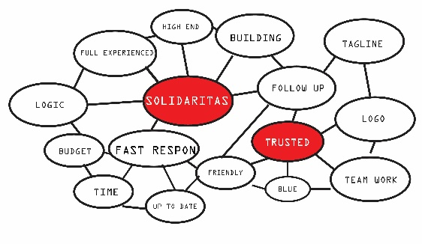

Gambar 1. Braindstorming
    - Tabulasi Data angket
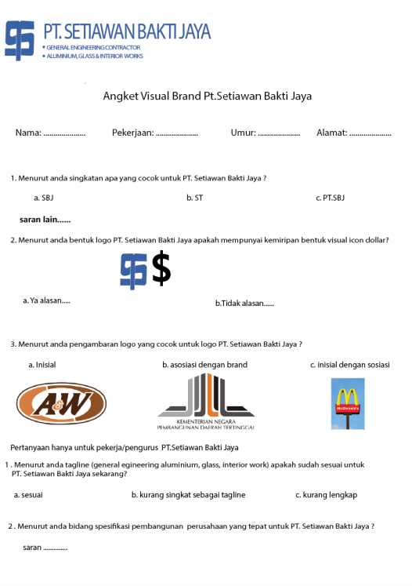
Gambar 2. angket

2.3 Metode Perancangan
- Pengumpulan Data
- Analisis S.W.O.T
Dari perumusan matrik SWOT diatas, Strategi O3-S1, TI-SI O1-W1 yaitu dengan melakukan visual brand, untuk menyakinkan klien untuk bekerja sama sebagai partner kerja bisnis dengan posisi bidang kontruksi yang tepat, dengan memberikan beberapa keunggulan dari PT Setiawan Bakti Jaya solidaritas dalam mengerjakan proyek, maka dari itu dapat menjelaskan bahwa PT. Setiawan Bakti Jaya bukan, perusahaan yang bergerak di bidang keuangan atau bidang lainya, melainkan bidang pembangunan, dalam pernyataan ini dibutuhkan menjalin Kerja sama dengan klien yang membutuhkan untuk membangun atau renovasi perusahaan, untuk mencapai hasil yang maksimal diperlukanya saling kepercayaan dan saling Terikatan.
- Brainstorming
Dari hasil analisis menerangkan bahwa solidaritas memiliki peran penting dari yang didapat dari hasil brainstorming, karena Pt. Setiawan, cepat mengambil tindakan, dan berpengalaman dalam membangun solidaritas dengan klien, karena permasalahan visual brand akibat dari logo yang mirip dengan icon keuangan dan tagline yang dirasa kurang tepat akibat dari perubahaan sistem perusahaan. Maka dibutuhkan identitas visual yang tepat untuk membangun identitas visual dalam mewakili bidang konstruksi yang tepat, perubahan logo dan visual brand ini dapat meningkatkan sasaran kontruksi pembangunan yang tepat
- Angket
Kesimpulan dari tabulasi angket adalah bahwa logo dan tagline dari PT. Setiawan Bakti Jaya harus dapat mewakili dari segi typografi, warna, bentuk visual, dan sebagainya. Dapat disimpulkan bahwa singkatan pang paling cocok untuk PT.Setiawan Bakti Jaya adalah PT.SBJ, dan untuk bentuk visual dari PT.Setiawan Bakti Jaya yang sebelumnya adalah mirip dengan icon dollar ini akan menjadi informasi tanbahan karena icon dollar tersebut lebih cocok dalam perusahaan keuangan seperti investasi, asuransi, perbankan dan sebagainya. Dan sebagai bentuk visual reponden terbanyak didapatakan bahwa bentuk visual logo pada PT.Setiawan Bakti Jaya yang tepat adalah asosisi dengan brand yang dimaksudkan adalah sebuah gambar dengan nama singkatan dari perusahaan PT.Setiawan Bakti Jaya sebagai perwakilan visual brand yang tepat untuk PT.Setiawan Bakti Jaya.
- Proses Desain dan Perancangan Logo
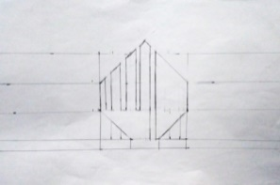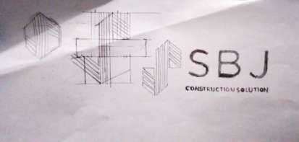
Gambar .3. sketsa

Dari bentuk segilima yang diserhanakan, di buat segitiga mirip atap lancip.dan membentuk huruf S dan angka 8 diperoleh dari penambahan objek segitiga siku2 pada bagian ujung-ujung huruf S

makna huruf
Jenis huruf yang digunakan dalam membuat logo adalah sans serif huruf ini memberikan kesan bersahabat, tegas dan kokoh, sans serif adalah huruf yang tidak memiliki kait / ekor, dan terlihat lebih modern. Berikut adalah beberapa font yang digunakan pada logotype pada logo PT.Setiawan Bakti Jaya:
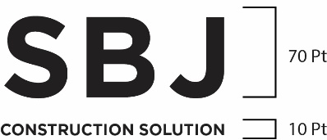
Gambar 4. tipografi logo

Huruf yang di gunakan adalah font gotham legular, font tipe ini selain mudah untuk di baca secara singkat, font ini juga memberikan kesan modern. Pengunakan typografi ini di letakan di samping sebelah kanan pada logogram, penulisan kata “SBJ” dengan lag line “CONSTRUCTION SOLUTION” memiliki perbandingan 1 : 7 dengan kisaran 10 pt : 70 pt perbandingan antara singkatan perusahaan dengan tagline.

makna Logogram
Berdasarkan sketsa Logogram yang terpilih dan telah mengalami digitalisasi perlunya menyesuaikan dengan analisis dari angket, brainstorming, SWOT maka di temukanya suatu bentuk visual yang tepat dengan PT.Setiawan Bakti Jaya, sehingga terciptalah logogram sebagai berikut:
Gambar 4. huruf S dan 8 pada logo

Tiga garis yang merupakan inovasi, solusi dan solidaritas menjadi satu kesatuan yang membentuk huruf S, huruf S ini adalah salah satu inisial logo dari PT.Setiawan Bakti Jaya. Dan jika di putar dan di tambah elemen-elemen segitiga maka akan menghasilkan angka 8.
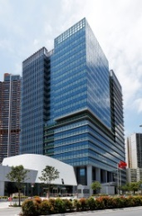
Gambar 5. Icon bangunan pada logo

Tiga garis tersebut di kolaborasi menjadi bentuk lancip pada bagian atas dengan imbuhan segitiga siku-siku, memiliki kesan seperti bagunan yang kokoh, hal ini menjadi icon bahwa PT.Setiawan Bakti Jaya memiliki bidang bisnis yaitu jasa pembangunan sebagai Construction solution.

- Evaluasi Hasil Perancangan
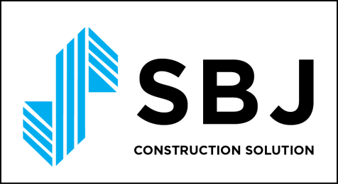
Gambar 6. . Logo
Logo PT.Setiawan Bakti Jaya memiliki perubahan bentuk seperti singkatan yang lebih mudah di pahami serta filosofi baru untuk selain membuat modern logo ini juga memperbarui visi dan misi perusahaan, logo ini juga dapat memberikan identitas yang mewakili PT.Setiawan Bakti Jaya, membentuk angka 8 seperti rantai yang tak pernah putus seperti kerja sama solidaritas yang di lakukan PT.Setiawan Bakti Jaya, selain itu juga didapai memberikan makna sebgai perusahaan kontruksi pembangunan dengan tingkat lini atas, tidak seperti sebelumnya yang memiliki tingkat pembangunan lini bawah, dan pewakili sebagai kontraktor pembangunan bukan sebagai perusahaan keuangan secara visual. Selain itu perncangan logo ini dapat di lihat oleh klien secara visual dapat meningkatkan kepecayaan terhadap klien, baik yang sudah bekerja sama dan yang baru bekerja sama.
- Penerapan (Implementasi)
Dalam tahapan ini, penerapan logo berdasarkan Grafik Standart manual (GSM) yang berlaku dalam berbagai media, dalam pengaplikasian dan lain sebagainya.

- HASIL DAN PEMBAHASAN

3.1 Konsep Kreatif
- Tujuan Kreatif
Pt. Setiawan Bakti Jaya adalah perusahaan yang bergerak di bidang pembangunan, Pt. Setiawan Bakti Jaya merupakan kontraktor pembangunan yang di percaya dan memiliki solidaritas yang tinggi, target audien mempercayai dalam perusahaannya mengunakan untuk bekerja sama untuk membangun dan meningkatkan bisnisStrategi Kreatif
- Strategi kreatif
Komunikasi yang menyampaikan informasi tentang perancangan identitas visual untuk menciptakan pencitraan Pt. Setiawan Bakti Jaya sebagai perusahaan yang solidaritas dan dapat dipercaya sebagai kontraktor pembangunan. Dapat meningkatkan keinginan klien untuk sosialisasi dengan PT.Setiawan Bakti Jaya untuk melakukan pekerjaan yang sesuai dengan harapan klien

3.2 Konsep Visual
- Studi Visual
Digunakan sebagai tata cara mengunakan logo dalam pengaplikasian berbagai media, hal ini penting karena sebagai panduan dalam logo agar tercipta konsistensi dalam pengaplikasian logo
Bangunan : segitiga lancip sama kakiHuruf, S: 3 buah garis sejajar yang disusun menyerupai huruf S, Tipe logo : logogram dan logotype, Jenis anatomi font : sans serifKomposisi warna : monochromatic, Penyederhanaan logo deskonstruksi.
- Grafik Standart Manual (GSM)
Merupakan komposisi atau aturan –aturan dalam mengunakan logo dari segi layout, komposisi warna, konfigurasi logo

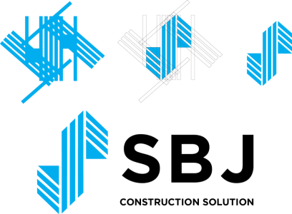
Gambar 7. Logo Grid
- Makna logo
a.3 Garis
Melambangkan menimbulkan inovasi, solusi dan solidaritas yang memberikan kemajuan mengikat bersama.
b.Panah
melambangkan bangunan yang kokoh sebagai acuan bidang kontruksi bangunan yang di kerjakan dan panah keatas yang berarti membuat kerjasama yang saling memajukan.
c.Huruf S
Merupakan Huruf awal PT.Setiawan Bakti Jaya yang dibuat tegak dan kokoh dengan makna semakin berkembang. warna biru digunakan sebagai perusahaan yang dapat di percaya.
d.SBJ
Merupakan singkatan PT.Setiawan Bakti Jaya, mengunakan huruf sans serif yang simple dan modern, tagline yang digunakan construction solution yang berarti keinginan sebagai solusi inovasi pembagunan.
- Tipografi Logo

Gambar 8. Konfigurasi Typografi
Mengunakan font Sans Serif yang bersifat kokoh dan tegak, font ini juga memiliki Legibility yang yang tinggi sehingga dapat dengan mudah masuk di benak klien dan masyarakat.

- Warna Logo
percetakan
C: 100% Y: 0% M: 0% K: 0%
Web Monitor
#00ADEF
G: 173 R: 0 B: 239

Percetakan
C: 75% Y:68% M:67% K:90%
Web Monitor
#0000
G: 0 R: 0 B: 0

- Konfiguration Logo
Konfigurasi logo hanya memiliki 1 komposisi yaitu logo di sebelah kiri dan di sebelah kanan adalah inisial dan tagline logo,di perbolehkan dan tidak di perbolehkan sebagai berikut.
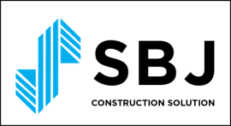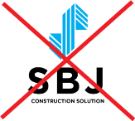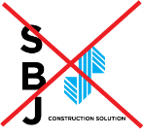
Gambar 9. Konfigurasi Logo

3.2 Konsep Media
- Media Utama
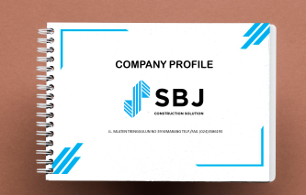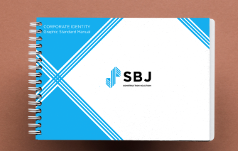
Gambar 10. Company Profile dan GSM
- Media Pendukung
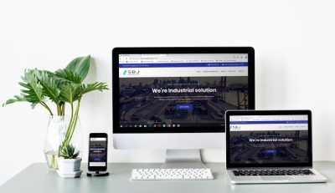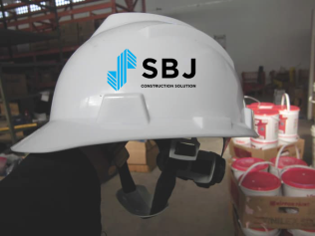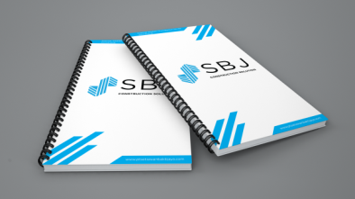
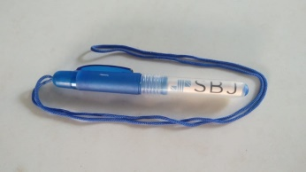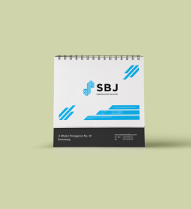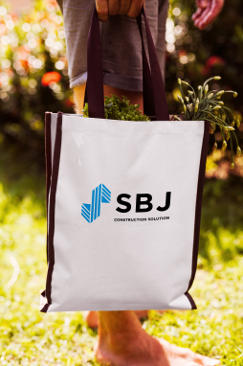

Gambar11. pengaplikasian merhendise

  - Kesimpulan
- Dengan adanya perancangan ulang visual brand untuk PT.Setiawan Bakti Jaya dapat membantu memberikan identitas yang ingin di sampaikan untuk memotivasi dan sesuai dengan bidang yang dikerjakan PT.Setiawan Bakti Jaya.

- Logo yang baru ini sudah dapat menunjukan sebagai kriteria ogo yang baik sesuai ketentuan yang ada

- Aplikasi logo pada seluruh perangkat bertujuan sebagai cermiman bahwa PT.Setiawan Bakti Jaya mempunyai cerminan mengunakan logonya untuk mencitrakan perusahaan melalui media-media yang digunakan.

4.2 Saran
Dari perancangan visual brand yang telah dilakukan didapatkan saran yang bermanfaat dalam memecahakan masalah Perancangan visual brand sebaiknya mengetahui latar belakang, kemudian mencari kunci dari permasalahan dari dalam maupun luar, sehingga dapat memecahkan atau memberikan solusi yang tepat untuk klien atau perusahaan tersebut. Dalam mengunakan media perancangan visual brand, hal – hal yang harus di ketahui adalah mengunakan media yang tepat dan sesuai dengan media komunikasi, agar pesan yang disampaikan komunikatif.

UCAPAN TERIMA KASIH

Secara khusus, penulis mengucapkan terimakasih kepada PT.Setiawan Bakti Jaya yang telah berkenan membagikan informasi dan sejarah secara luas dari PT.Setiawan Bakti Jaya.

DAFTAR PUSTAKA

[1] (BEI), B. E. (2018, 1 1). Daftarperusahaan.com. Dipetik 1 1, 2018, dari Bursa Efek Indonesia: https://www.daftarperusahaan.com
[2] Agus Setiawan. (2016). sejarah logo. LOGO, 2-3.
[3] Aliana Wheeler. (2012). Desain Komunikasi Visual. Dalam Aliana Wheeler, Disigning Brand Identity (hal. 8). amerika: Amazon Barnet..
[4] Dalton, S. (2015). pedoman pengunakan huruf. Dalam Dalton, Tipografi Dalam Desain Grafis (hal. 191). jakarta: kompas gramedia.
[5] David Carter. (2016). Perancangan Rebranding. Hubert Setiadi, 24.
[6] Fransisca Kurniasari, & Natasha Abednego. (2011). Analisa Efektivitas Iklan Pasca Rebranding Hotel Hyatt Regency Menjadi Hotel Bumi. Menjadi Hotel Bumi, 11-12.
[7] Half maulana khakim, & David Haight. (2018). Brand finace. Rebranding rumah Gebyok, 7..
[8] John Murphy , & Michael Rowe. (2018). How to Design. Trademarks and Logos, 10.kolter. (2014, 1 1). Signifikan Terhadap Keputusan Pembelian Pasta Gigi Merek Pepsodent. Dipetik 10 18, 2018, dari http://repository.usu.ac.id: http://repository.usu.ac.id/bitstream/handle/123456789/29916/Chapter%20II.pdf;sequence=4
[9] Kotler, Philip , & Armstrong. ( 2001). Prinsip-Prinsip Pemasaran. Dalam Kotler, Philip , & Armstrong, , Prinsip-Prinsip Pemasaran (hal. Jilid I, ). jakarta: Edisi Kedelapan, Erlangga..
[10] Littlejohn. (2009). teori komunikasi. Dalam s. hummanika, teori komunikasi (hal. 120). jekarta: salemba hummanika.
[11] perundangan, K. (2014, january 1). http://peraturan.go.id/uu.html. Dipetik 10 15, 2018, dari peraturan.go.id: http://peraturan.go.id/uu.html
[12] Littlejohn. (2009). teori komunikasi. Dalam s. hummanika, teori komunikasi (hal. 120). jekarta: salemba hummanika.
[13] Rudy, L. J. (2018, 1 10). evanto tuts. Dipetik 10 25, 2018, dari https://business.tutsplus.com: https://business.tutsplus.com/id/tutorials/what-is-the-definition-of-brainstorming--cms-27997
[14] Rusman. (2011). Model-model pembelajaran. Indonesia: Mengembangkan Profesionalisme Guru.

